DreamCards
图片联想叙事桌游
游戏设计文档

作者：陈铭
版本：V1.0
日期：2026年06月6日

目录

文档类型：游戏系统与玩法设计文档
项目类型：四人图片联想叙事桌游
目标岗位：游戏系统策划 / 玩法策划
当前阶段：可玩 Demo，持续进行规则验证与体验迭代

1. 项目概述
DreamCards 是一款四人图片联想叙事桌游。玩家围绕图片进行说书、联想、误导、投票和复盘，并通过持续创作与传播，让每张图片逐渐积累属于自己的故事。
单局对局中，一名玩家担任说书人，从手牌中选择一张图片并给出提示；其余玩家根据提示各提交一张具有迷惑性的图片。所有图片匿名混洗后，非说书人需要判断哪张图片属于说书人。结算后，系统公开图片归属、投票流向与得分变化，并进入下一轮。
项目的核心不只是胜负竞争，而是五类体验的结合：
- 图片联想：图片是对局中的唯一内容线索。
- 故事创作：玩家通过提示词与灵感草稿建立个人表达。
- 围桌社交：通过固定座位、行为状态与赛后讨论还原桌游氛围。
- UGC 内容传播：玩家创作的作品能够被发现、收藏并带入新的对局。
- 赛后复盘：揭示不同玩家对同一图片和提示的理解差异。

DreamCards 的长期目标，是形成一个由玩家共同创造、解释和传播的“梦境图片世界”。

2. 设计目标

2.1 需要解决的问题
体验问题 | 设计判断 | 系统方案
固定图片长期使用后新鲜感下降 | 联想游戏的内容消耗速度高于规则消耗速度 | 引入玩家作品、收藏与梦境集，形成持续扩充的 UGC 内容池
线上桌游缺少围桌讨论感 | 页面切换和结果面板会割裂共同在场感 | 使用固定围桌布局、玩家行为状态和赛后复盘室
AI 玩家容易表现为随机机器人 | 仅随机出牌无法形成可理解的联想逻辑 | 让 AI 直接理解图片，并分别执行说书、跟牌和投票决策
玩家对图片的联想无法沉淀 | 每轮提示在结算后失去上下文 | 设置卡牌灵感草稿、回合档案和梦境档案馆
UGC 图片缺少稳定传播路径 | 仅上传作品不会自然产生使用与发现 | 建立“创作—发现—收藏—梦境集—对局传播—档案沉淀”循环
线上异步行为容易让玩家感到卡顿 | 玩家操作若等待其他参与者，会失去即时反馈 | 将每名玩家的提交与投票状态独立记录、独立反馈

2.2 总体设计目标
- 建立易理解但具有心理博弈空间的四人回合规则。
- 让图片而非文字信息成为对局判断的核心。
- 让说书人的提示始终处于“可猜但不确定”的风险区间。
- 让非说书人在等待阶段仍能进行观察、联想和创作。
- 让每张玩家作品拥有可持续积累的传播价值与创作历史。
- 让 AI 玩家具备可感知的行为过程，并在模型异常时保持游戏可继续。

3. 核心体验
DreamCards 的单轮体验由以下动作构成：
看图 → 联想 → 说书 → 误导 → 投票 → 揭晓 → 复盘
长期体验则在此基础上增加：
发现 → 收藏 → 策展 → 创作 → 传播

3.1 图片是唯一对局信息
游戏进行期间，卡牌只展示图片，不显示：
- 卡牌名称
- 后台标签
- 创作者
- 作品编号
- 收藏次数
- 出场次数

该规则用于避免文字先验影响玩家联想，也防止创作者身份、作品热度等外部信息干扰推理。
图片的创作者署名和传播数据不会被删除，而是在结算以外的图鉴、收藏和作品详情场景中公开。由此同时保证：
- 对局阶段的推理公平；
- 对局外的创作者权益；
- 作品长期传播时的身份连续性。

3.2 提示词的风险收益
提示过于明确时，所有玩家都可能猜中，说书人无法得分；提示过于晦涩时，无人猜中，说书人同样无法得分。
因此，说书人的核心决策不是“准确描述图片”，而是判断其他玩家的知识、审美与联想路径，给出一条能够引导部分玩家、同时保留误导空间的提示。

4. 目标用户

4.1 核心玩家
用户类型 | 核心需求 | 对应体验
聚会桌游玩家 | 轻规则、强互动、便于讨论 | 四人围桌、匿名出牌、投票揭晓
喜欢联想表达的玩家 | 通过隐喻和情绪表达个人理解 | 说书与灵感草稿
喜欢图片收藏的玩家 | 发现并整理具有审美价值的作品 | 图鉴、收藏与梦境集
喜欢故事创作的玩家 | 将零散联想沉淀为持续内容 | 复盘室与梦境档案馆
UGC 内容创作者 | 让作品被看见、使用和传播 | 创作者署名、传播数据与作品历史

4.2 作品集受众
本项目同时面向游戏系统策划与玩法策划岗位的招聘评审，用于展示：
- 核心循环与回合规则设计；
- 状态机、信息流和权限边界设计；
- 计分规则与风险收益控制；
- AI 行为目标与异常降级设计；
- 从测试现象到规则迭代的分析能力。

5. 核心玩法流程
【插图位置：核心玩法流程示意图 / 对局截图】

5.1 单局准备
- 四名玩家进入同一牌桌。
- 每名玩家选择一个包含 10 张作品的梦境集。
- 系统合并四个梦境集，形成 40 张全局唯一的公共牌池。
- 洗牌后，每名玩家获得 6 张初始手牌。
- 随机或按座位顺序确定首位说书人。

5.2 单轮流程
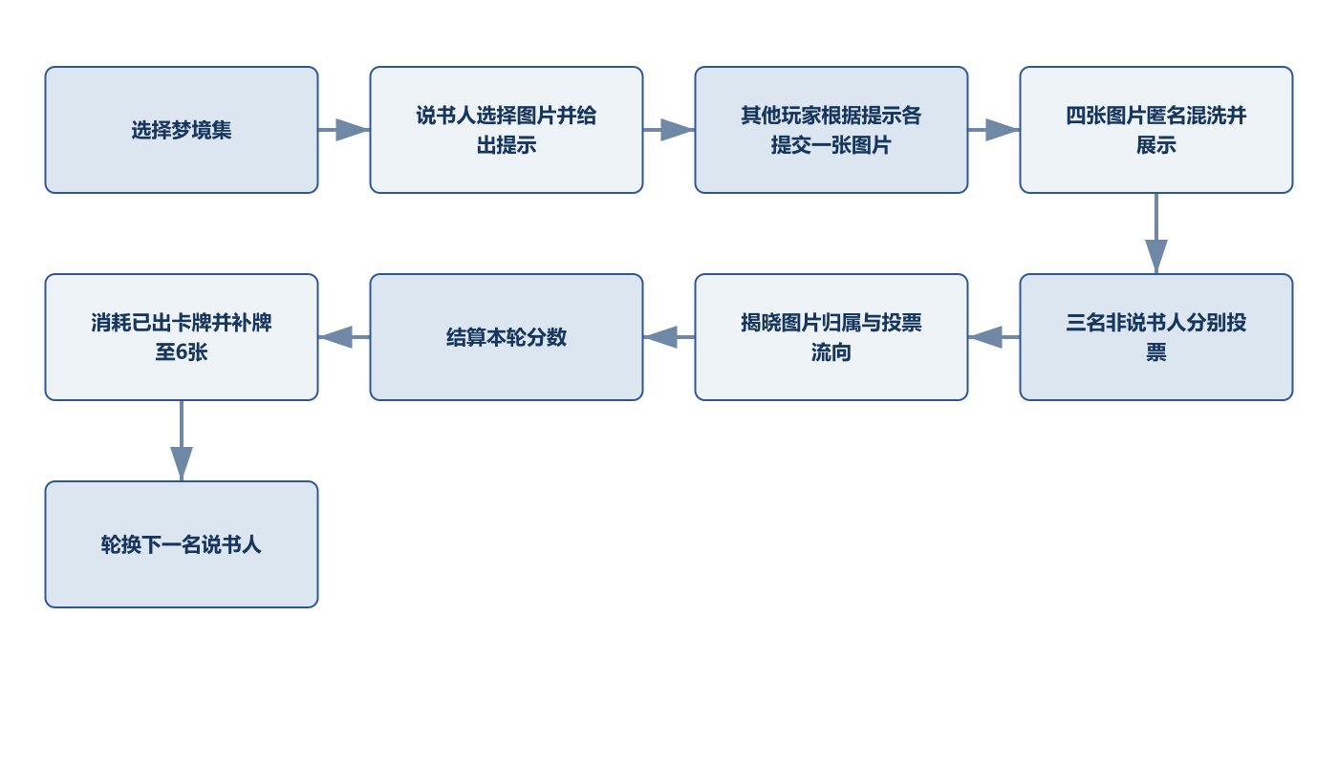
当牌池不足以补充手牌时，系统将弃牌堆重新洗牌并作为新的抽牌堆，使一局游戏可以持续到胜负条件达成。

5.3 对局结束
当任意玩家累计达到 30 分 时，对局在当前轮完整结算后结束。
若同一轮有多名玩家同时达到或超过 30 分，则以结算后的最高总分判定胜者；最高分相同则视为并列获胜。

6. 回合规则

6.1 基础配置
- 玩家人数：固定 4 人。
- 梦境集容量：每人 10 张作品。
- 初始手牌：每人 6 张。
- 每轮出牌：每人 1 张。
- 说书人：每轮 1 名，按座位顺序轮换。
- 胜利条件：累计分数达到 30 分。

6.2 说书阶段
说书人从手牌中选择一张图片，并输入一个提示。提示可以是：
- 一个词；
- 一句短语；
- 一种情绪；
- 一个隐喻；
- 具有歌词感或故事感的表达。

提示不能直接暴露图片内容，也不能依赖其他玩家无法获得的外部信息。其设计目标是使部分玩家能够建立关联，而不是让所有人必然猜中。

6.3 跟牌阶段
其他三名玩家根据提示，各自从手牌中选择一张图片提交。
跟牌玩家的目标是：
- 让自己的图片与提示存在合理联系；
- 避免联系过于牵强而被立即排除；
- 争取吸引其他玩家将其误认为说书人的图片。

每名玩家提交后，其座位前立即出现一张统一牌背。牌背只表示该玩家已经完成出牌，不提供图片身份或先后顺序信息。

6.4 匿名展示
四张提交图片在展示前重新混洗。展示顺序不能反映：
- 座位顺序；
- 提交顺序；
- 说书人身份；
- 卡牌原始归属。

所有牌背与展示样式必须一致。说书人的牌不得使用皇冠、特殊边框或其他可识别标记。

6.5 投票阶段
- 说书人不参与投票。
- 三名非说书人各投一票。
- 玩家不能投给自己提交的图片。
- 投票提交后不可修改。
- 投票过程中只公开“是否完成投票”，不公开具体目标。
- 所有合法投票完成后进入揭晓阶段。

玩家完成投票后，其个人状态应立即更新，不需要等待其他玩家或 AI 完成操作。

6.6 揭晓与补牌
揭晓阶段公开：
- 每张图片的提交者；
- 说书人的真实图片；
- 每名玩家的投票目标；
- 每张图片获得的票数；
- 本轮得分与累计得分。

本轮使用过的卡牌从玩家手牌中移除并进入弃牌堆。系统随后为所有玩家补牌至 6 张，再轮换下一名说书人。

6.7 回合状态机
【插图位置：回合状态机图】

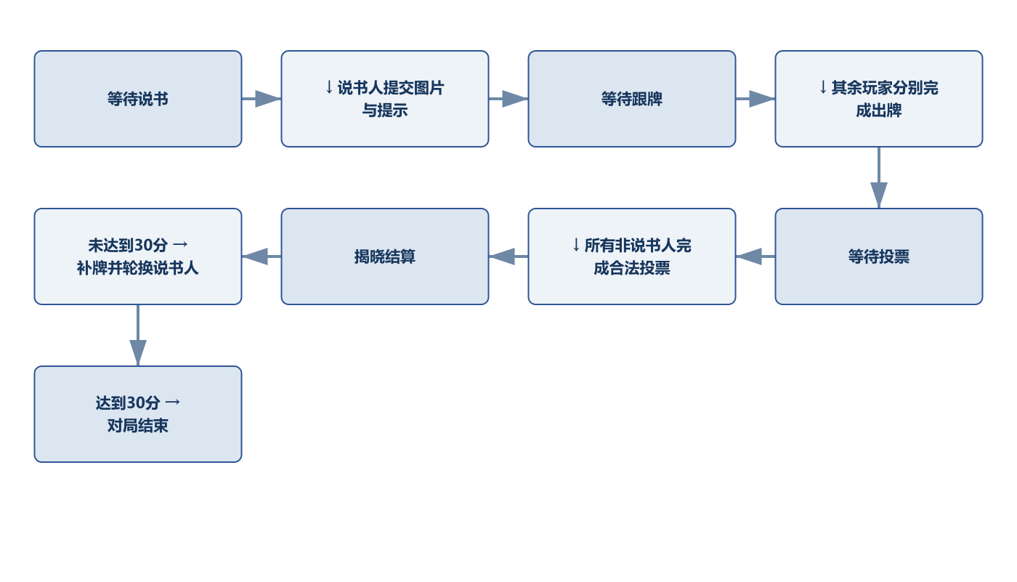
状态 | 允许行为 | 完成条件 | 下一状态
等待说书 | 说书人选牌、输入或选择提示 | 图片与有效提示均已提交 | 等待跟牌
等待跟牌 | 非说书人提交图片 | 三名玩家均已提交合法图片 | 等待投票
等待投票 | 非说书人选择匿名图片 | 三票均合法且已锁定 | 揭晓结算
揭晓结算 | 查看归属、票流和分数 | 玩家确认继续 | 下一轮或对局结束

状态机将“本地玩家是否已完成操作”与“全体是否满足阶段推进条件”分开处理。这样既能保持规则同步，又不会让玩家因其他参与者未完成操作而得不到即时反馈。

7. 计分规则

7.1 基础计分
猜测结果 | 说书人 | 猜中者 | 未猜中者
所有人猜中 | 0 | +2 | 不适用
无人猜中 | 0 | 不适用 | +2
部分玩家猜中 | +3 | +3 | 0

7.2 误导得分
每当一名玩家将票投给某位非说书人的图片，该图片提交者额外获得 +1 分。
玩家不能投自己的图片，因此误导得分必须来自其他玩家的真实判断。

7.3 设计目的
计分系统同时约束说书人与跟牌玩家：
- 说书人需要控制提示的信息量。过于明确或过于晦涩都会失去基础得分。
- 跟牌玩家即使没有猜中，也可以通过提交具有迷惑性的图片获得误导分。
- 投票玩家需要在语义关联、画面情绪和说书人表达习惯之间进行判断。

该规则形成三类并行决策：
- 说书人判断提示的清晰度；
- 跟牌者判断图片的迷惑性；
- 投票者判断提示与图片的真实关联。

7.4 风险与平衡控制
说书人的理想结果是“部分玩家猜中”。这使提示设计具有明确的风险收益关系：
提示策略 | 潜在收益 | 主要风险
直接描述 | 容易被理解 | 所有人猜中，说书人 0 分
高度隐喻 | 能体现个人表达 | 无人猜中，说书人 0 分
适度模糊 | 有机会获得 3 分 | 部分玩家可能被跟牌图片误导

30 分的终局门槛用于保证玩家能够经历多次说书与跟牌角色轮换，同时避免单局无限延长。

8. 梦境集系统
【插图位置：梦境集界面与作品策展示意】

梦境集不是传统卡牌游戏中的竞技套牌，而是玩家围绕审美、情绪或故事主题建立的策展单元。
每个梦境集包含：
- 名称；
- 封面；
- 简介；
- 10 张作品；
- 创建者；
- 创建时间。

示例：
初见梦境
关于月亮、归途与记忆的十张作品。

8.1 系统作用
- 表达玩家审美：玩家通过作品组合形成个人主题。
- 控制对局内容：每名玩家都能将自己选择的图片带入公共牌池。
- 建立传播路径：作品通过不同玩家的梦境集进入更多对局。
- 形成选择成本：固定 10 张容量要求玩家在主题完整性与图片可玩性之间取舍。

8.2 构筑约束
- 每个梦境集固定包含 10 张不同作品。
- 同一对局的 40 张作品必须保持全局唯一。
- 不满足容量要求的梦境集不能进入正式匹配。
- 作品被加入梦境集不改变其原始创作者信息。

9. 图鉴、收藏与梦境档案馆
【插图位置：图鉴与梦境档案馆界面】

三个系统分别回答不同问题：
系统 | 玩家问题 | 主要作用
图鉴 | 我见过什么？ | 记录已发现作品与发现进度
收藏 | 我喜欢什么？ | 保存玩家主动认可的作品
梦境集 | 我如何组织这些作品？ | 将收藏作品策展并带入对局

9.1 图鉴
玩家在对局中首次看见某张作品后，该作品进入“已发现”状态。图鉴可记录：
- 发现时间；
- 最近发现作品；
- 已发现数量与总作品数量；
- 作品原始创作者与作品序号。

9.2 收藏
收藏是玩家对已发现作品的主动选择。收藏页重点展示：
- 图片；
- 创作者署名；
- 发现时间；
- 收藏时间；
- 作品传播数据。

9.3 梦境档案馆
每张作品都拥有独立、持续生长的内容档案，可沉淀：
- 玩家的一句话联想；
- 围绕图片创作的故事；
- 二创内容；
- 热门联想词；
- 出场次数；
- 收藏次数；
- 原始创作者与首次上传时间。

作品身份采用“创作者名 + 创作者作品序号”的形式，例如 Alice#7。序号由系统自动生成且不可修改，保证作品在传播过程中的来源稳定。
该设计使图片不再只是一次性使用的卡牌，而是能够持续积累解释、故事和传播关系的内容节点。

10. 灵感草稿系统
玩家在整个对局过程中都可以点击自己的手牌，放大查看图片并记录灵感，而不必等到自己成为说书人。

10.1 基础规则
- 灵感草稿绑定具体卡牌，不是全局笔记。
- 一张卡牌可以保存多条灵感。
- 玩家可以新增、编辑和删除自己的草稿。
- 灵感内容默认私有。
- 玩家成为说书人时，可以直接选择已有草稿作为提示。
- 复盘阶段可以主动公开本轮未采用的灵感。

示例：
被遗忘的人
自由落体
深海来信
童年的尽头

10.2 状态反馈
其他玩家只能看到创作状态，不能看到具体内容。状态包括：
- 寻找灵感
- 构思中
- 编织故事
- 联想中
- 灵感闪现

状态由玩家打开卡牌、编辑草稿等行为自动触发，并在停止操作后恢复为普通状态。

10.3 设计目的
- 降低非说书人在其他阶段的等待感。
- 鼓励玩家持续观察手牌，而不是只在轮到自己时思考。
- 让玩家与具体图片建立长期联想关系。
- 为赛后讨论提供真实的创作过程，而不仅是最终答案。

11. 赛后复盘室
复盘室用于解释“本轮为什么会形成这样的判断”，而不只是重复显示分数。

11.1 复盘内容
- 本轮提示词；
- 说书人及其真实图片；
- 每名玩家提交的图片；
- 每名玩家的投票目标；
- 谁猜中、谁被误导；
- 每名玩家的得分变化；
- 玩家主动公开的未采用灵感。

11.2 讨论结构
复盘讨论围绕具体图片和提示展开，例如：
- “我把这张图理解成了童年。”
- “我以为提示强调的是孤独，而不是归途。”
- “这张跟牌图的情绪更接近提示，所以我被误导了。”

复盘室不是独立于游戏的普通聊天框，而是一个以回合档案为上下文的讨论空间。玩家能够随时引用本轮图片、提示词和投票关系，减少脱离对局内容的闲聊。

11.3 回合记忆
每轮结束后保存一份回合档案，记录：
- 回合标识；
- 提示词；
- 说书人；
- 提交图片；
- 投票关系；
- 得分结果；
- 可公开的灵感草稿。

这些档案既服务于本局复盘，也可在后续形成玩家的个人联想记录。

12. AI 玩家设计
AI 玩家不是用于填补座位的随机出牌器，而是需要遵守相同信息边界、参与相同联想过程的对局角色。

12.1 AI 行为类型
行为 | 输入信息 | 决策目标 | 输出
说书 | 自己选中的图片 | 生成具有联想空间且不过度直白的提示 | 提示词
跟牌 | 提示词、自己的手牌图片 | 选择相关但具有误导性的图片 | 提交图片
投票 | 提示词、匿名候选图片 | 排除自己的图片并判断说书人图片 | 投票目标

AI 直接读取图片内容，而不是依赖前端展示的名称或标签。后台标签只可作为异常降级或辅助数据，不得暴露给玩家。

12.2 AI 联想风格
不同 AI 可配置不同的表达倾向，使其行为具有可识别差异：
- 理性派：重视画面对象、空间关系和语义对应。
- 诗人派：重视情绪、象征和隐喻。
- 故事派：倾向从图片推导人物、事件和叙事情境。

风格差异的目的不是固定答案，而是让玩家逐渐形成对对手表达习惯的判断，增加长期博弈空间。

12.3 行为约束
- AI 说书人不能参与投票。
- AI 不能选择自己提交的图片。
- AI 只能从当前合法手牌中出牌。
- AI 只能从当前合法候选图片中投票。
- AI 返回不存在的图片时，系统改用合法备选项。
- AI 的具体选择和投票目标在对应阶段保持保密。

12.4 异常降级
AI 行为必须服从“模型能力不能阻塞游戏”的原则。
当发生超时、无法识图、输出格式异常或选择非法目标时，系统使用本地降级策略完成该次行为。降级只影响当前 AI 的当前动作，不影响其他玩家，也不应让整轮重新开始。
AI 行为采用独立状态：
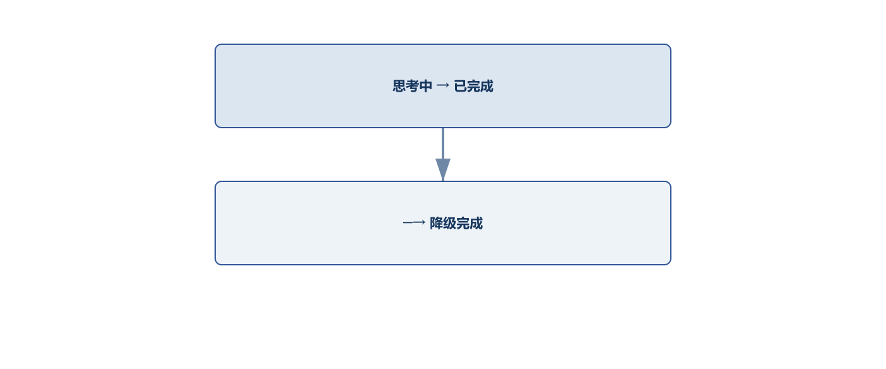
玩家完成操作后立即获得状态反馈。其他 AI 可以继续并行思考，牌桌会逐个显示谁已经出牌或完成投票。

13. 信息权限设计
信息权限是 DreamCards 推理公平性的核心。系统需要区分“规则运行所需的数据”和“当前玩家可以看见的信息”。

13.1 阶段权限矩阵
信息 | 说书阶段 | 跟牌阶段 | 投票阶段 | 结算阶段 | 图鉴 / 详情
图片内容 | 仅持有者可见 | 仅持有者可见 | 候选图片公开 | 公开 | 公开
提示词 | 提交后公开 | 公开 | 公开 | 公开 | 可进入回合档案
图片提交者 | 隐藏 | 隐藏 | 隐藏 | 公开 | 不适用
说书人真牌 | 隐藏 | 隐藏 | 隐藏 | 公开 | 不适用
投票目标 | 不存在 | 不存在 | 仅本人可见 | 公开 | 可进入回合档案
创作者与作品编号 | 隐藏 | 隐藏 | 隐藏 | 结算页仍隐藏 | 公开
后台标签 | 隐藏 | 隐藏 | 隐藏 | 隐藏 | 默认不向玩家展示
灵感草稿 | 仅本人可见 | 仅本人可见 | 仅本人可见 | 本人选择是否公开 | 可进入个人记录

13.2 权限设计目的
- 保护匿名推理：隐藏提交者、创作者与作品编号，避免身份线索替代图片判断。
- 防止答案泄露：说书人的牌背、边框和动画不能与其他卡牌不同。
- 保护投票独立性：投票阶段只显示完成状态，不显示目标。
- 保留创作者权益：创作者署名在图鉴、收藏和作品详情中永久保留。
- 保护创作隐私：灵感草稿由玩家决定是否在复盘时公开。

14. UI 与交互方向

14.1 总体定位
界面目标不是网页后台或素材管理器，而是一张持续存在的数字牌桌。
所有主要回合行为尽量在同一空间内完成，减少页面切换，使玩家始终保持“我与其他人围坐在桌边”的空间认知。

14.2 围桌布局
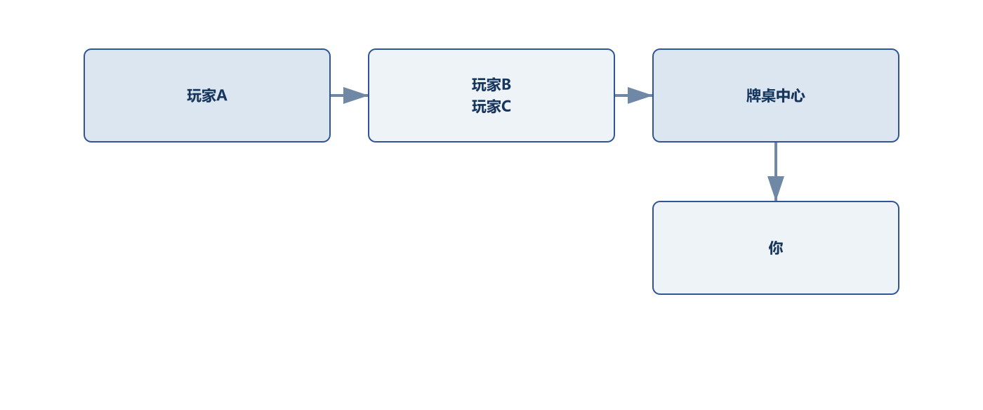
- 本地玩家固定在底部。
- 其他玩家固定在上方、左侧和右侧。
- 玩家头像旁显示当前行为状态。
- 已出牌时，在对应玩家身前显示统一牌背。
- 已投票时，只更新完成标识，不显示投票对象。

14.3 卡牌交互
- 手牌使用轻度扇形排列。
- 鼠标悬浮时卡牌轻微放大、上移并发光。
- 鼠标离开后恢复原位，不保留悬浮高亮。
- 点击卡牌后进入中央查看模式。
- 查看模式以大图为核心，灵感内容作为侧栏辅助。
- 说书人查看手牌时出现“使用此牌”操作。
- 跟牌阶段支持将卡牌拖动至牌桌中心完成提交。

14.4 低文字密度
对局中优先使用：
- 图片；
- 头像；
- 牌背；
- 皇冠；
- 勾选与错误标识；
- 数字气泡；
- 简短状态词。

提示词应像一句漂浮在牌桌中央的诗句，而不是数据面板或表单字段。
结算阶段使用头像和图标表示：
- 谁提交了图片；
- 谁投给了该图片；
- 哪张是真牌；
- 本地玩家是否猜中；
- 每名玩家的得分变化。

详细的 AI 决策原因默认折叠，仅在玩家主动进入详细复盘时展示。

15. 长期循环
【插图位置：UGC 内容长期循环图】

DreamCards 的长期循环围绕作品传播建立：
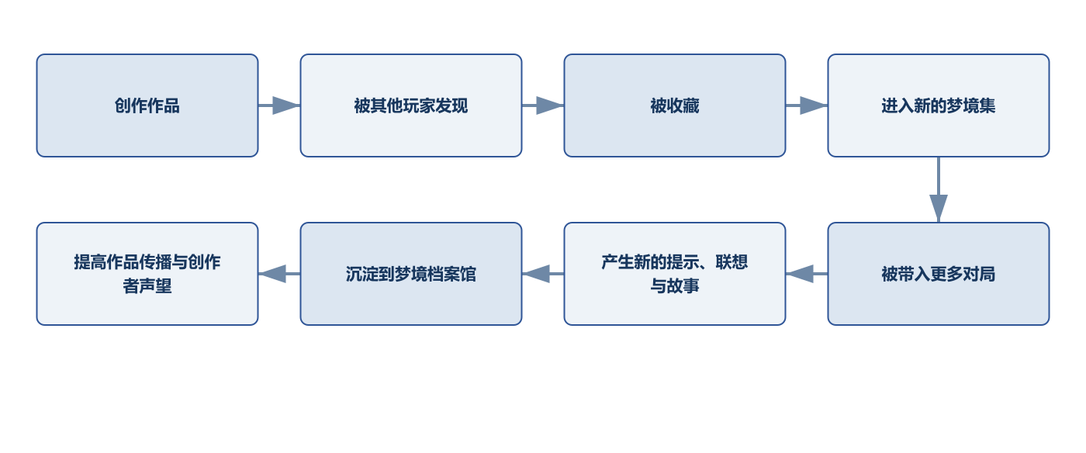

15.1 各系统在循环中的作用
系统 | 循环作用
创作 | 提供新的内容资产
图鉴 | 记录玩家接触过的内容范围
收藏 | 将一次发现转化为长期兴趣
梦境集 | 将收藏转化为主题表达和对局资源
对局 | 让作品跨玩家传播并产生新解释
复盘 | 将一次判断转化为可讨论内容
档案馆 | 保存作品的长期故事与传播历史

长期循环不依赖单纯的数值成长，而是通过“作品被看见、被理解、被重新组织”的过程形成持续目标。

16. 设计验证与迭代

16.1 关键问题迭代
初始问题 | 根因判断 | 调整方案 | 验证结果
玩家提交后需要长时间等待 | 玩家状态与全部 AI 行为串行绑定 | 拆分个人完成状态与阶段推进条件，AI 独立执行 | 玩家操作可即时反馈，AI 状态逐个更新
说书人牌背带有特殊标识 | 表现层提前暴露答案身份 | 所有牌背、边框和动画统一 | 投票前无法通过 UI 识别真牌
不同玩家出现相同图片 | 仅检查局部卡组，缺少全局唯一性约束 | 同时校验作品标识和图片来源 | 当前 40 张对局牌池可保持 40/40 唯一
出过的牌仍留在手中 | 手牌、牌池和弃牌堆缺少完整资源流转 | 出牌后消耗，结算后补牌，牌池耗尽时回收弃牌堆 | 手牌数量和卡牌生命周期形成闭环
AI 投票过慢导致对局像卡死 | 外部模型响应时间不可控 | 设置单次行为时限并提供本地降级 | 单个 AI 异常不再阻塞整轮
结算页信息过多 | 将模型解释、作品信息和回合结果同时展示 | 首屏只保留图片、票流和得分，详细原因折叠 | 玩家可更快理解本轮发生了什么

16.2 十局模拟结果
当前规则在 30 分获胜条件下完成了 10 局自动模拟，共记录 113 个回合。
指标 | 结果
平均每局回合数 | 11.3
最短 / 最长回合数 | 9 / 13
所有人猜中占比 | 3.54%
无人猜中占比 | 30.09%
部分玩家猜中占比 | 66.37%
平均票数集中度 | 53.98%
平均提示词长度 | 4.92 字

当前样本中，“部分玩家猜中”占比最高，说明计分规则能够推动提示进入适度模糊区间；但“无人猜中”仍接近三成，后续需要继续观察 AI 提示是否过度隐喻，以及不同图片主题是否存在理解门槛。
本次模拟主要用于验证：
- 回合状态是否能够完整推进；
- 计分分支是否正确；
- 30 分终局条件是否稳定；
- 手牌、抽牌堆与弃牌堆是否闭环；
- 非法投票与重复图片是否被拦截。

模拟结果不能替代真人测试。后续仍需通过玩家访谈和实玩记录验证提示质量、社交氛围与复盘价值。

16.3 后续验证指标
- 说书人得分率；
- 全猜中、无人猜中和部分猜中的分布；
- 非说书人平均误导得分；
- 玩家完成出牌与投票的平均时间；
- 灵感草稿使用率与公开率；
- 每局复盘室停留时间；
- 新发现作品的收藏转化率；
- 收藏作品进入梦境集的转化率；
- 单张作品的跨对局传播次数。

17. 后续规划

P0：稳定单人 AI 流程
目标：保证单人对局在外部模型异常时仍可完整结束。
- 完善 AI 说书、跟牌和投票的行为约束；
- 调整提示清晰度，降低全猜中与无人猜中的极端结果；
- 完善出牌、投票、补牌和终局状态机；
- 增加异常输入、超时和非法目标测试；
- 继续积累多局模拟数据。

P1：真人房间与实时联机
目标：将当前规则迁移到真实多人环境。
- 创建与加入房间；
- 玩家准备、梦境集选择与座位确认；
- 服务器统一判定阶段推进和计分结果；
- 玩家断线重连与超时托管；
- 独立同步每名玩家的出牌和投票完成状态；
- 防止客户端提前获得隐藏信息。

P2：图鉴档案馆与梦境集生态
目标：形成对局外的内容发现与整理循环。
- 完善图鉴、收藏和梦境集之间的转化路径；
- 建立作品详情与梦境档案馆；
- 支持回合联想、故事和二创内容沉淀；
- 增加梦境集封面、简介和主题展示；
- 建立作品发现、收藏和出场数据。

P3：内容审核、推荐与创作者声望
目标：支撑 UGC 内容规模增长。
- 建立图片审核和举报流程；
- 处理侵权、重复和不适宜内容；
- 根据收藏、出场和联想质量进行内容推荐；
- 建立不可篡改的原始创作者署名；
- 设计创作者声望与优质内容曝光机制。

P4：数据验证与留存优化
目标：用真实玩家行为验证长期循环。
- 分析提示难度、投票分布与计分平衡；
- 验证灵感草稿是否降低等待感；
- 验证复盘室是否促进讨论和再次开局；
- 验证发现、收藏、梦境集和对局传播的转化漏斗；
- 根据新手与熟练玩家差异调整引导和匹配策略；
- 评估内容重复率、作品曝光公平性与创作者留存。

18. 设计总结
DreamCards 以简单的“说书—跟牌—投票”规则为基础，将图片联想、UGC 传播和赛后讨论连接为同一套系统。
项目的关键设计不在于增加更多功能，而在于处理几组相互制约的关系：
- 图片开放解释与推理公平之间的关系；
- 创作者署名与对局匿名之间的关系；
- 提示表达与计分风险之间的关系；
- AI 能力与流程稳定性之间的关系；
- 即时回合体验与长期内容沉淀之间的关系。

最终希望形成的玩家感受是：
我坐在一张梦境牌桌前。
我正在观察一幅图片，构思一句只有部分人能够理解的话。
桌边的其他人也在用自己的经验解释它。
当答案揭晓时，我们讨论的不只是输赢，而是为什么我们看见了不同的故事。

